講演番号
日本海水学会若手会第17回学生研究発表会講演要旨作成の手引き

（海水大・工）○（学）日本花子，（海水研）（正）海水太郎*

1. 緒 言
このテンプレートを上書きして講演要旨を作成してください．講演要旨の提出期限は，2026年2月19日（木）です．作成した要旨はHPの提出用フォームに添付して送信してください．

原稿のマージンをFig. 1に，また，推奨する文字列の書式をTable 1に示します．

本文中の文字数（文字のみの場合）をEq. 1に示します．
30字（1行）×50行× 2段 = 3,000字 (1)

会員資格は正会員・維持会員の場合は(正)，学生会員および研究室会員の場合は(学)と記し，その他の場合は書かないでください．連名の場合には，発表者(登壇者)の会員資格の前に○印をつけてください．

後日，講演内容についての質問を受けていただける方の右上に * 印をつけてください． 原稿の左下(フッター)に脚注として * 印をつけ，連絡のための E-mail アドレスと電話番号を記載してください．
下段脚注E-mail アドレスと電話番号の下に，キーワードを，英字で記入してください（最大5個まで）．

本文中の句読点は，必ず「，」と「．」を用いてください．

参考文献は本テンプレートを参考に，雑誌名には略称を用い，論文題目は省略して記述してください．

本報に記載されていない事項は，基本的に日本海水学会誌の投稿規程¹⁾に従ってください．

なお，印刷は白黒となりますのであらかじめご了承ください．特にグラフがカラーの場合は，識別できないことがありますのでご注意ください．
○○○○○○○○○○○○○○○○○○○○○○○○○○○○○
○○○○○○○○○○○○○○○○○○○○○○
2. 実験装置および方法
2.1 □□□□
○○○○○○○○○○○○○○○○○○○○○○○○○○○○○○○○○○○○○○○○○
2.2 □□□□
○○○○○○○○○○○○○○○○○○○○○○○○○○○○○○○○○○○○○○○○○○○○○○○○○○○○○○

3. 結果および考察
3.1 □□□□
○○○○○○○○○○○○○○○○○○○○○○○○○○○○○○○○○○○○○○○○○○○○○○○○○○○○○○○○○○○○○○○○○○○○○○○○○○○○○○○○○○○○○○○○○○○○○○○○○○○○○○○○○○○○○○○○○○
○○○○○○○○○○○○○○○○○○○○○○○○○○○○○○
○○○○○○○○○○○○○○○○○○○○○○○○○○○○○○

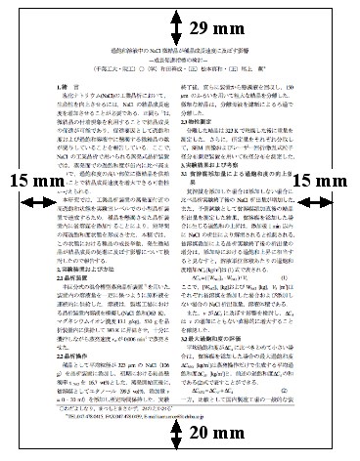

Fig. 1Margine sizes

3.2 □□□□
○○○○○○○○○○○○○○○○○○○○○○○○○○○○○○○○○○○○○○○○○○○○○○○○○○○○

Table 1 Document format

引用文献
- 日本海水学会編集委員会, Bull. Soc. Sea Water Sci. Jpn., 65(1), pp.54-58 (2010)

